***PROJETO DE BUSINESS INTELLIGENCE PARA INSTITUIÇÕES ESCOLARES***

Abaixo segue um breve resumo do que fizemos durantes estas semanas de acordo com nosso cronograma.

*Nestas primeiras semanas fizemos o trabalho de análise das fontes de dados e dos dados, criamos uma tabela de staging e as tabelas relacionais no Data Warehouse (banco), fizemos também a importação e carga dos dados nas tabelas de acordo com cronograma apresentado.*

FONTE DE DADOS:



*Com a fonte de dados criamos uma área de staging para podermos trabalhar com dados e analisarmos corretamente.*

**PROCESSO DE INGESTÃO USANDO O TALEND ETL:**

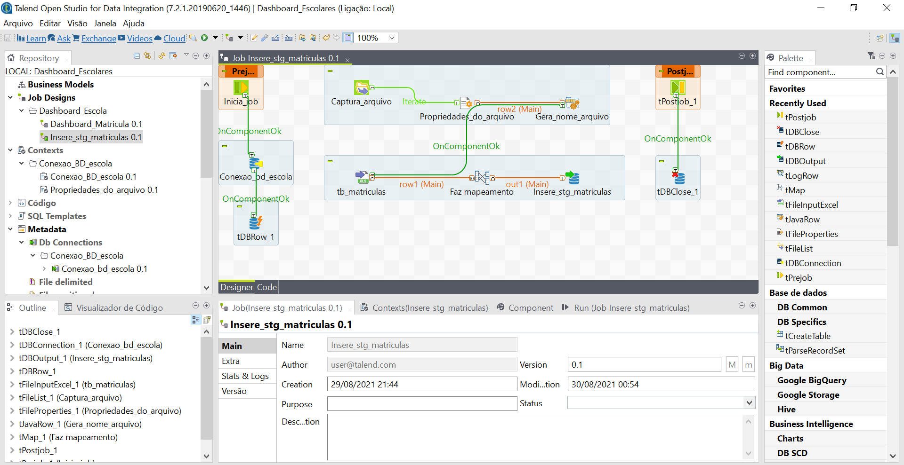

*Como foi descrito no cronograma, deixamos para o final desta primeira etapa gravarmos um vídeo no qual iremos explicar o processo de importação e descrever cada componente utilizado neste processo.*

**AREA DE STAGING (tabela staging):**

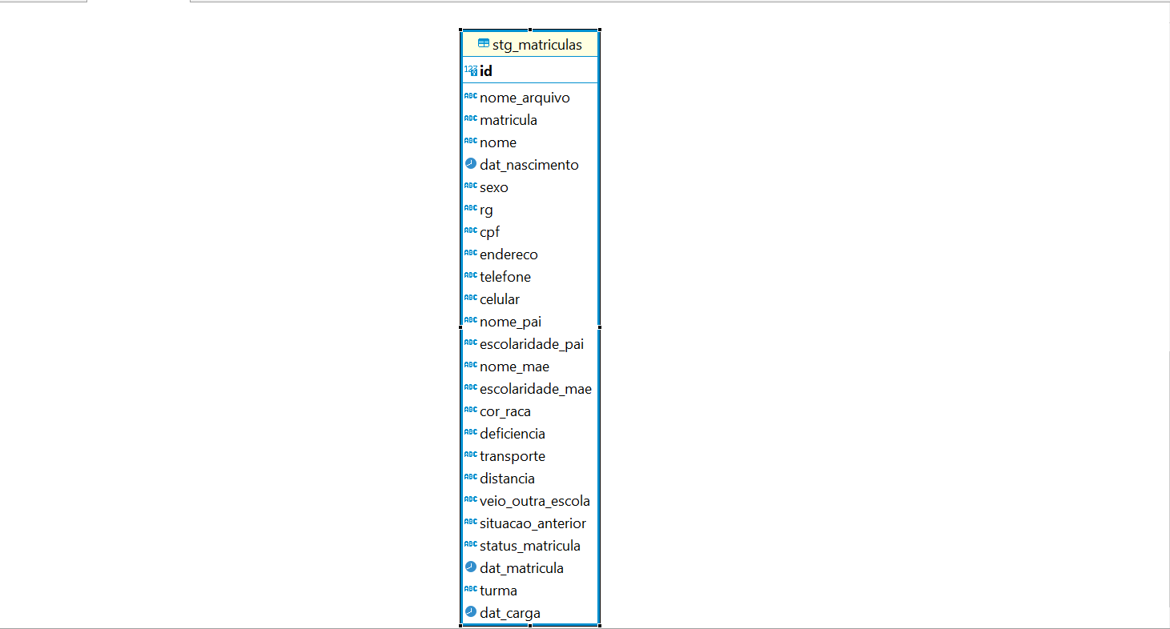

*A área de staging foi a nossa base para criarmos e fazer as cargas nas tabelas relacionais do Data Warehouse.*

**TABELAS RELACIONAIS:**

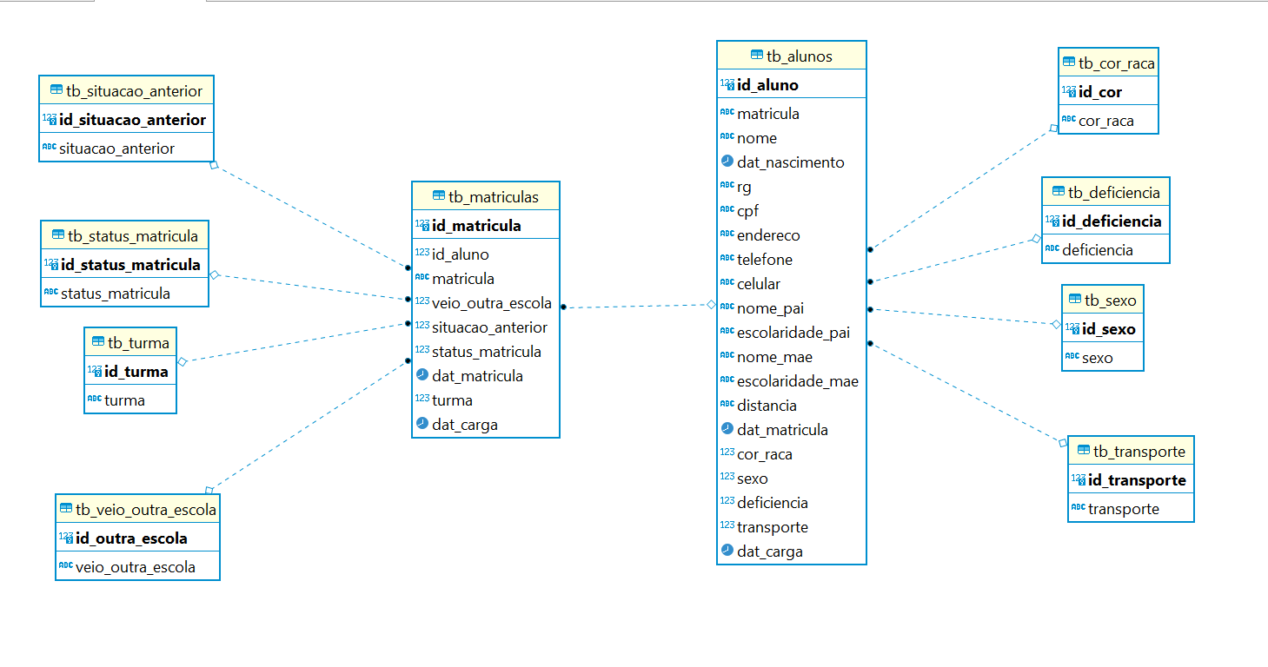

*Todas as tabelas foram criadas e carregadas a partir da nossa staging area, também foram validados os dados com a fonte.*

**Obs:**

*Lembramos que utilizamos o banco de dados PostgreSQL para este projeto na versão 11, também utilizamos o Dbeaver que é um software que possui compatibilidade com diversos tipos de dados para melhorar o gerenciamento dos bancos.*

**Imagem do Dbeaver:**  
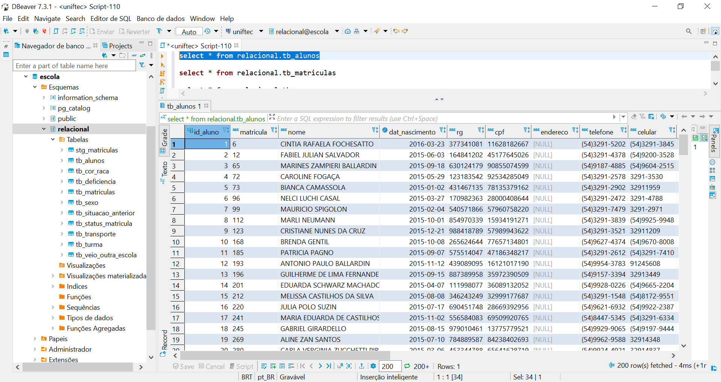

**Importação/Restauração do banco:**

*Depois de ter baixado o PostgreSQL na versão 11, sugiro baixar o Dbeaver para melhor gerenciar o banco. Depois de baixar e instalar os dois softwares, abrimos o Dbeaver e fazemos a conexão com PostreSQL.*

*Para fazer a importação/restauração do projeto, você clica com o botão direito no seu banco, depois vai em ferramentas (tools) e Restaurar(Restore).*

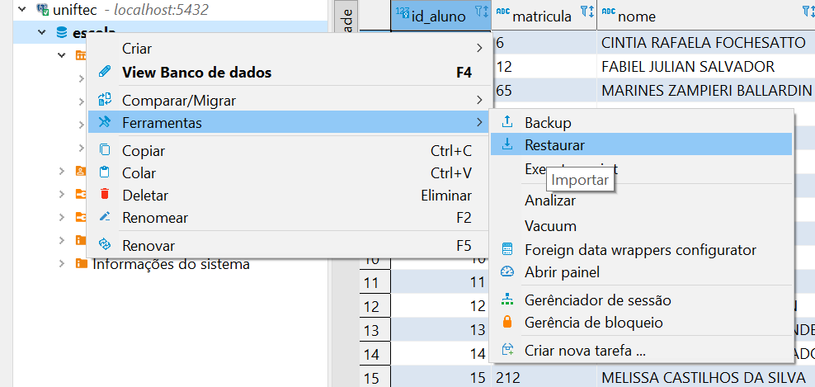

*Após isso abrirá a janela Restore settings, nesta janela você escolhe o formato Plain e em Backup file você irá buscar o projeto no endereço onde você o salvou utilizando o formato sql, abaixo segue imagens ilustrativas.*

**Restore settings:**

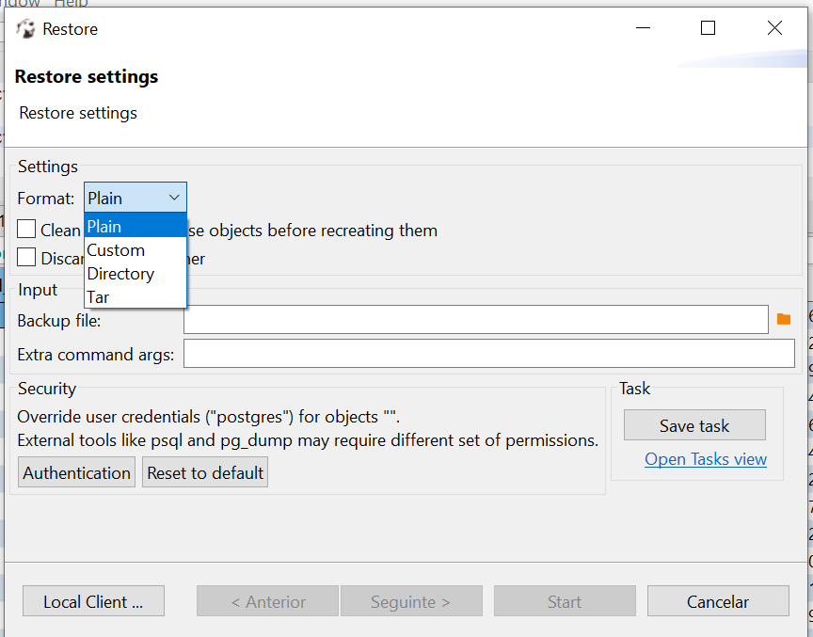

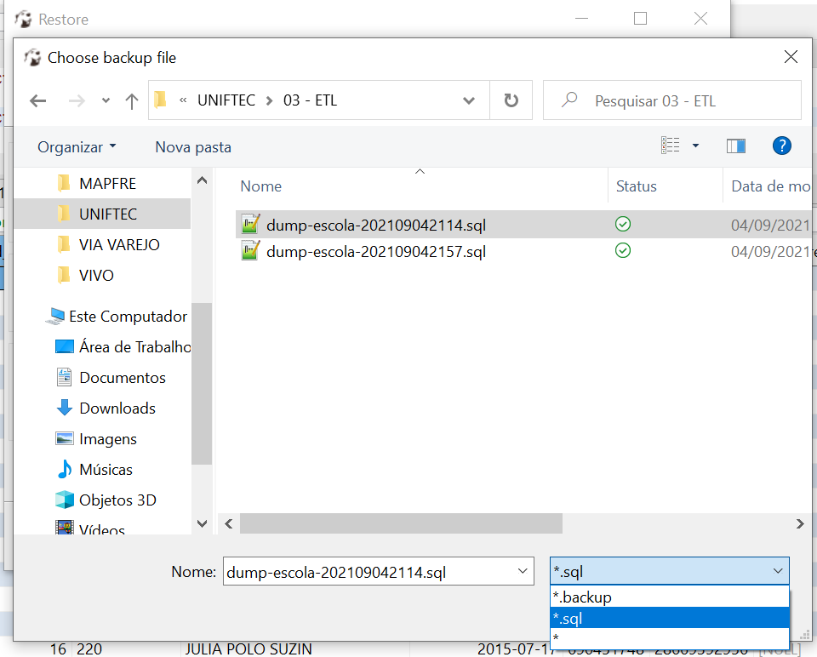

*Após ter selecionado a arquivo. sql executamos, depois de finalizar a execução só clicar em cancelar e pesquisar o schema “relacional’ na sua base.*